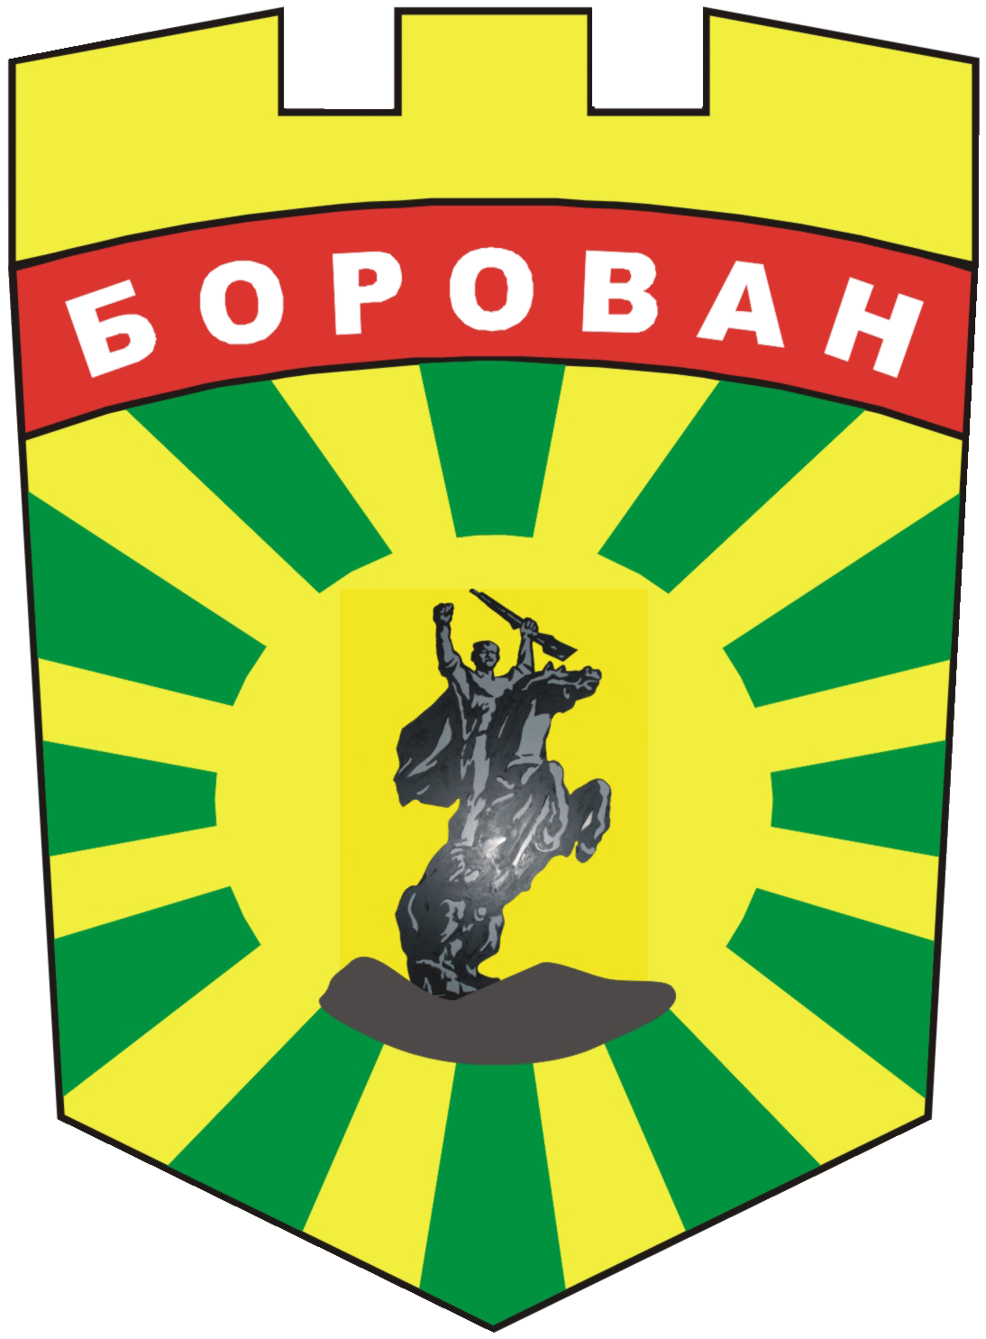
ОБЩИНА БОРОВАН
3240 с. Борован, ул. „Иван Вазов” №1, тел.: (09147) 9440
Кмет: (09147) 9330, Секретар: (09147) 9301, факс: (09147) 9200
e-mail: ob_borovan@abv.bg; www. borovan.bg

ОБЯВА

до обществеността и заинтересованите страни

Община Борован

СЪОБЩАВА

на населението на община Борован, че е изготвена „ Дългосрочна програма за енергийна ефективност на Община Борован 2021г. – 2030г.“

Общинската „ Дългосрочна програма за енергийна ефективност на Община Борован 2021г. – 2030г.“ е разработена на основание чл.12, ал.2 и ал.3 от Закона за енергийната ефективност (ЗЕЕ).

Проект на програмата се представя за обществени консултации.
Крайна дата за изразяване на становища: 05.11.2021г.

Писмени становища и мнения се приемат в сградата на общинска администрация – Борован, адрес: с. Борован, ул. „Иван Вазов“ №1 в деловодството или на email: ob_borovan@abv.bg

Дата:04.10.2021г.

